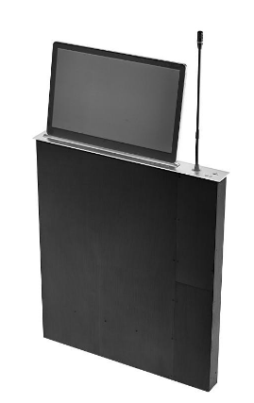
MAXON Моторизованный монитор USMC-215 / HRT-215(со встроенным микрофоном)

Краткое Введение
Это тип интегрированного подъемного устройства, объединяющего компьютерный дисплей и конференц-микрофон(HRT-215) для конференц-столов. Новая модель этого продукта более применима для “безбумажных” конференц-устройств. Благодаря терминалу с сенсорным ЖК-дисплеем и в качестве центра интегрированы HD-видео, функции унифицированной связи, интеллектуальное много-экранное взаимодействие и функции совместного использования, интеллектуальное управление конференциями, сбор видео и аудио и системы усиления звука для формирования “ориентированной на людей” интеллектуальной конференции. Возможно управление с помощью клавиш панели, ИК-пульта дистанционного управления и центрального интерфейса RS485.
Для использования требуется только нажать клавишу ПОДЪЕМА на панели. Дисплей и микрофон(HRT-215) имеют независимые системы управления, поэтому при необходимости можно выбрать, следует ли нажимать кнопку, чтобы автоматически поднять дисплей и микрофон(HRT-215), скрытые в столе для конференций, с корпуса на столешницу и наклонить под определенным углом (угол можно регулировать ручными клавишами, если это не требуется). Когда в использовании нет необходимости, можно нажать НИЖНЮЮ клавишу, чтобы автоматически опустить дисплей и спрятать его в стол для конференций. Клапан автоматически будет находиться на одном уровне со столешницей, а ЖК-экран автоматически отключит источник питания, чтобы обеспечить эффективность конференции, красивую и изящную столешницу, меньшее пространство, удобное использование, а также функции защиты от кражи, защиты от пыли и украшения столешницы.
Функциональные характеристики
1. Пояс для подъема микрофона(в модели HRT-215) имеет функцию автоматического выпрямления. Когда полюс микрофона согнут, устройство может автоматически выпрямить полюс, когда он выключен, без повреждения.
2. Дисплей и микрофон(в модели HRT-215) имеют независимые подъемные системы, так что их можно поднимать по мере необходимости.
3. Для устройства используется полностью алюминиевая конструкция , а самая толстая часть составляет не более 4 мм. Шасси из алюминиевого сплава делает внешний вид изящным, портативным, красивым и изящным.
4. Поверхность устройства обработана методом анодного окисления с ярким цветом и блеском.
5. Структура передачи специально обработана для снижения шума.
6. Экран дисплея уровня A с высоким разрешением и ярким цветом. Разрешение составляет 1920*1080P, а соотношение сторон-16:9. Диагональ дисплея: 21.5" (доступно к заказу 15, 17, 18 и 21,5 дюймовые)
7. Продукт сочетает в себе высокоточные направляющие и линейные подшипники и использует замедляющий двигатель переменного тока в качестве движущей силы.
8. Экран автоматически подключается к источнику питания после подъема, в то время как он автоматически отключается от источника питания после опускания для экономии энергии и защиты окружающей среды.
9. Он поддерживает сигнальные входы HDMI и VGA. Когда вводится только один тип сигнала, экран автоматически идентифицирует сигналы. Когда одновременно вводятся два типа сигналов, возможно ручное переключение с помощью клавиш панели. При отсутствии ввода сигнала экран автоматически перейдет в режим энергосбережения.
10. Устройством можно централизованно управлять с помощью программного обеспечения центрального управления, пульта дистанционного управления или хоста. Все внутренние устройства могут быть подняты или опущены одним ключом.
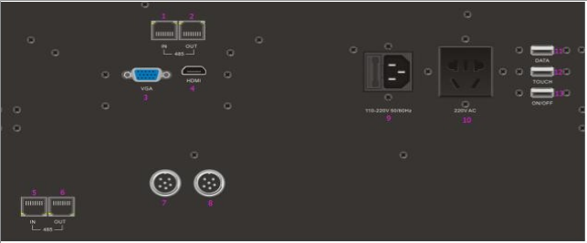
1-2. 485 сетевой выход/вход центрального управления для подъема и опускания дисплея.
3-4. Порт видеосигнала VGA/HDMI основного дисплея
5-6. 485 вход/выход сетевого порта центрального управления для подъема/опускания микрофона.
7-8. Порт ввода/вывода сигнала микрофона.
9-10. Входной/выходной порт источника питания.
11. USB-порт для передачи данных.
12. USB-порт для сенсорного провода, используемого для порта функции касания.
13. USB-управление, используемое для включения/выключения порта хоста.
Модель | 15,6-дюймовый дисплей | 17,3-дюймовый дисплей
Размер упаковки | 555*70*650 | 601*70*650
Размер корпуса | 540*60*647 | 586*60*647
Время подъема | 28С | 28С
Высота | 0-30° | 0-30°
Видеоинтерфейс | HDMI/VGA | HDMI/VGA
Рабочее  напряжение | ~220 В 50/60 Гц | ~220 В 50/60 Гц
Коэффициент контрастности | 600:1 | 600:1
Соотношение сторон | 16:9 | 16:9
Яркость | 300cd/mi | 300cd/mi
Потребляемая мощность | 25 Вт | 25 Вт
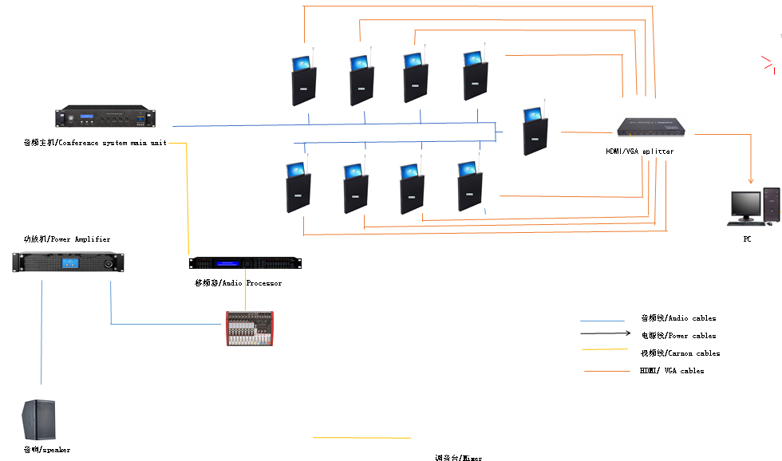
Схема подключения модели HRT-215 со встроенным микрофоном к центральному блоку конференц системы, который поставляется отдельно.

